|  |  |
| --- | --- |
| Gerb-BMSTU_01 | **Министерство науки и высшего образования Российской Федерации**  **Федеральное государственное бюджетное образовательное учреждение**  **высшего образования**  **«Московский государственный технический университет**  **имени Н.Э. Баумана**  **(национальный исследовательский университет)»**  **(МГТУ им. Н.Э. Баумана)** |

Факультет «Информатика и системы управления»

Кафедра «Программное обеспечение ЭВМ и информационные технологии»

**ОТЧЁТ ПО ЛАБОРАТОРНОЙ РАБОТЕ №1**

**«ИССЛЕДОВАНИЕ ВАХ ПОЛУПРОВОДНИКОВЫХ ДИОДОВ НА МОДЕЛИ ЛАБОРАТОРНОГО СТЕНДА В ПРОГРАММЕ MICROCAP»**

по курсу «Основы электроники»

Студент: Лысцев Никита Дмитриевич

Группа: ИУ7-33Б

Студент \_\_\_\_\_\_\_\_\_\_\_\_\_\_\_\_ Лысцев Н.Д.

*подпись, дата*

Преподаватель \_\_\_\_\_\_\_\_\_\_\_\_\_\_\_\_ Оглоблин Д. И.

*подпись, дата*

Оценка \_\_\_\_\_\_\_\_\_\_\_\_\_\_\_\_\_\_\_\_\_\_\_\_\_\_\_\_\_\_\_\_\_\_

*2022 г*

Оглавление

[1. Цель работы 3](#_Toc115215416)

[2. Параметры диода 3](#_Toc115215417)

[3. Получение ВАХ в программе Microcap 3](#_Toc115215418)

[4. Расчет параметров диода в программе MathCAD 8](#_Toc115215419)

1. Цель работы

Цель работы - проведение экспериментальных исследований (натурных и модельных в программах схемотехнического анализа MathCad 15 и Micro-Cap 9) полупроводникового диода с целью получения исходных данных для расчёта параметров модели полупроводникового диода и внесение модели в базу данных программ схемотехнического анализа

1. Параметры диода

В работе используется вариант диода №64. Параметры диода приводятся ниже в виде скриншота вкладки Text программы Microcap.



Рис 1. Параметры диода на вкладке Text программы Microcap

1. Получение ВАХ в программе Microcap

Для получения ВАХ диода на прямой и обратной ветвях в программе Microcap строим соответствующие цепи (см. рис. 2, 3).

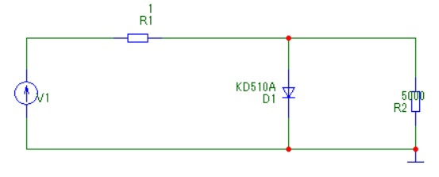

Рис. 2. Цепь для прямой ветви

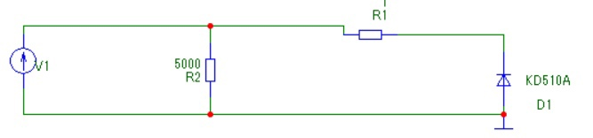

Рис. 3. Цепь для обратной ветви

Данный выбор схем объясняется следующими соображениями. Несмотря на то, что идеальных измерительных приборов не существует, все-таки амперметр должен обладать относительно малым сопротивлением, а вольтметр, наоборот, довольно значительным. При прямом включении диод имеет малое сопротивление, и, если параллельно к нему подключить вольтметр, то потери в токе будут не значительны, т.к. сопротивление вольтметра во много раз превышает сопротивление диода при прямом включении. При обратном включении такая схема не прокатит, т.к. сопротивления диода и вольтметра станут соизмеримы, и потери в токе окажутся весомыми. Поэтому следует точно измерить ток на ветви диода, вставив в нее амперметр, потерями напряжения можно пренебречь, т.к. падение напряжения на диоде при обратном включении будет гораздо больше потерь на амперметре. Проиллюстрируем сказанное графиками, построенным в Micro-Сap9 по схемам, приведенным выше.

Перед тем, как снять показания, необходимо настроить вывод программы Microcap так, чтобы значения чисел в выходном файле были без экспоненциальных записей, то есть количество знаков после запятой было равно 7. Для этого переходим во вкладку Analysis, далее во вкладку DC и там в Numeric Output производим соответствующие настройки. Это позволит сделать выходной файл со значениями тока и напряжения читаемым для программы MathCad.

Для снятия показаний используем пункт DC Analysis, в появившемся окне устанавливаем нужную формулу:

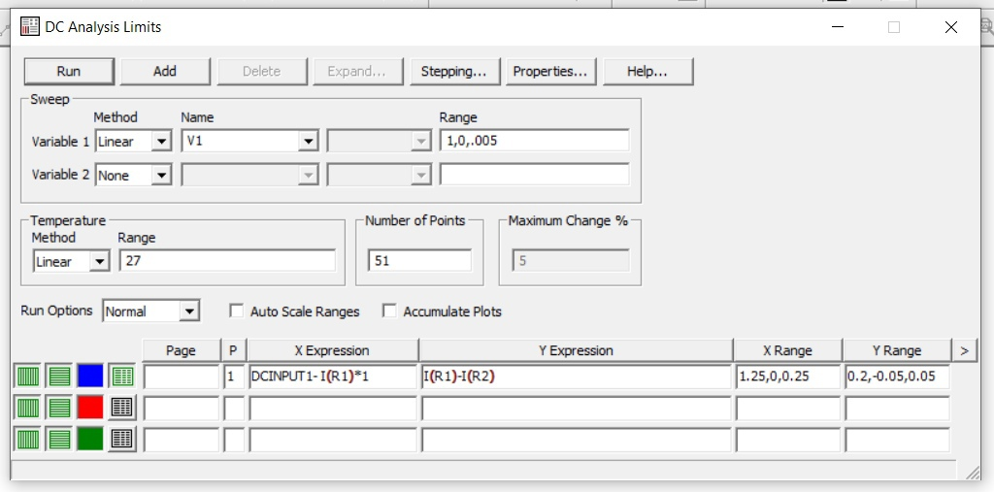

Рис. 5. Ввод формулы для прямой ветви

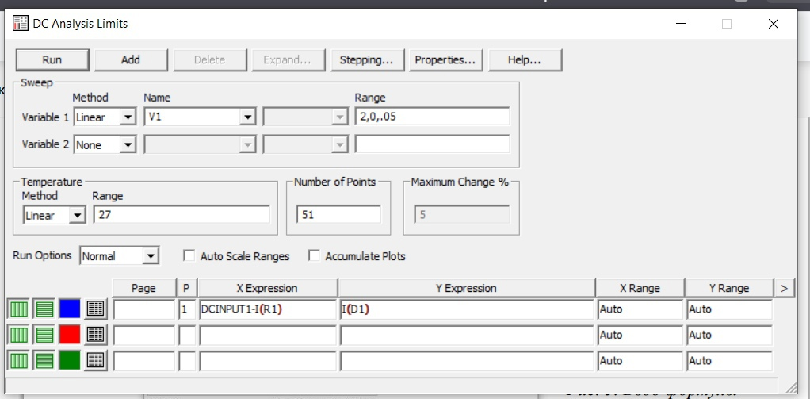

Рис. 6. Ввод формулы для обратной ветви

В результате работы программы получаем следующие графики:

Рис. 7. График для прямой ветви 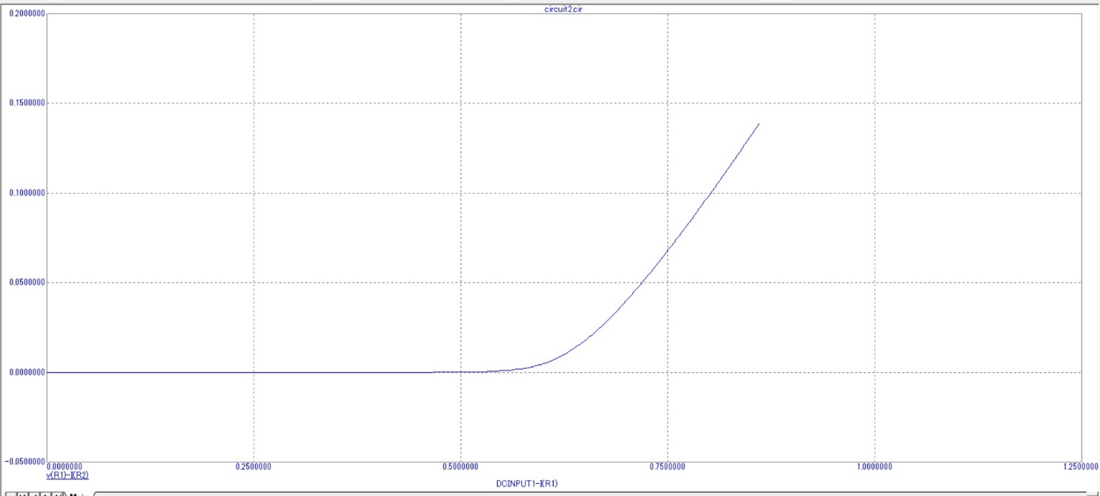

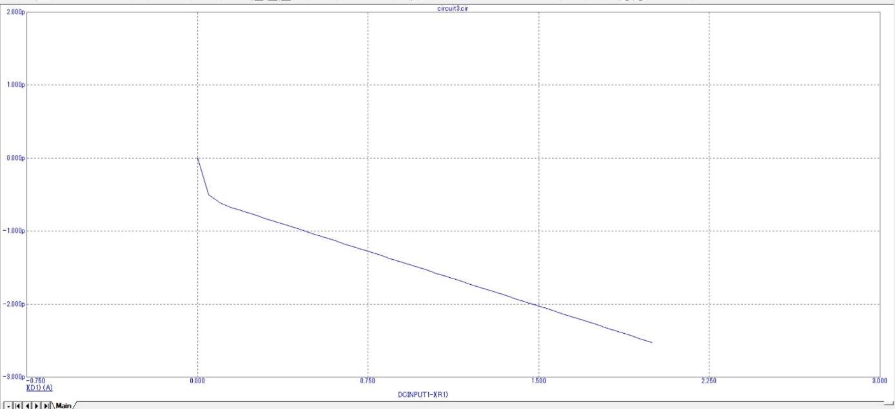

Рис. 8. График для обратной ветви

Полученные данные ВАХ сохраняю в виде текстового файла в формате, пригодном для передачи данных в программу MathCAD и строю график:

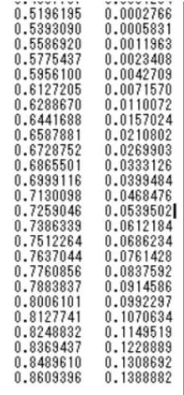

Рис 9. Выходной файл, передающийся для обработки в программу MathCAD

Для анализа нашей ВАХ и нахождения физических параметров диода воспользуемся программой MathCAD.

1. Расчет параметров диода в программе MathCAD

Считываем данные из файла, полученной программой Micro-Сap9 в программу MathCAD с помощью функции READPRN и записываем их в матрицу VAX.

Далее выполняем построение графика по полученным данным.

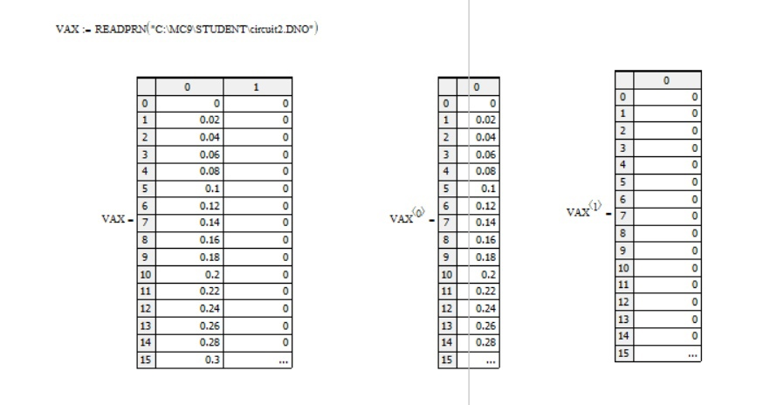

Рис 10. Матрица VAX

Отдельные столбцы данной матрицы нужны для построения графика VAX в программе MathCAD.

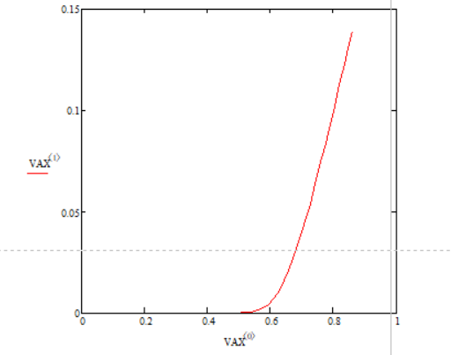

Рис 11. График VAX

На получившемся графике с помощью трассировки выбираем три точки в такой области графика, где имеется максимальных изгиб.

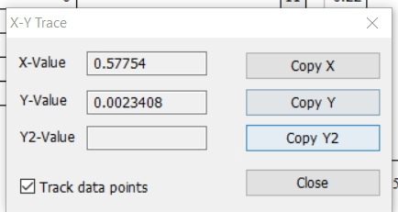

Рис 12. Трассировка точки 1

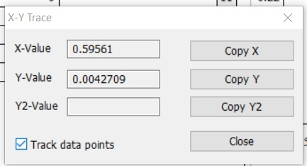

Рис 13. Трассировка точки 2

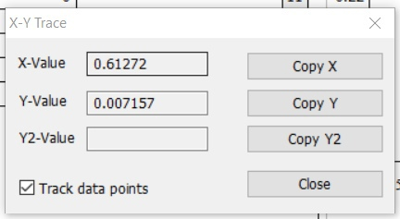

Рис 14. Трассировка точки 3

По указанным выше точкам приближённо вычисляем методом трех ординат параметры диода: Is – обратный ток перехода, Rb – сопротивление базы, N\*Ft – тепловой потенциал (зависит от температуры и материала).

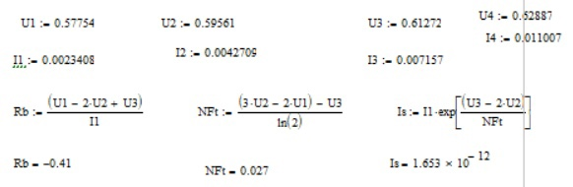

Рис 12. Вычисленные параметры диода KD510A методом трех ординат

Приведенный выше способ расчета параметров диода используется для получения приближенных значений параметров. Чтобы получить более точный расчет параметров диода используем функцию Minerr(). Для этого выбираем четыре точки – строчки в матрице VAX, задаем начальное приближение всех неизвестных параметров.

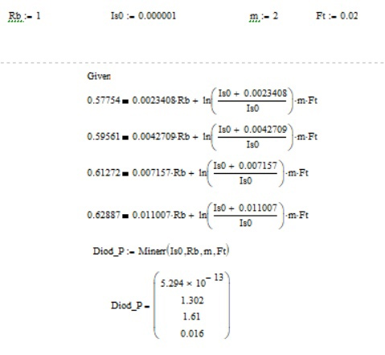

Рис 13. Расчет параметров диода с помощью функции Minerr()

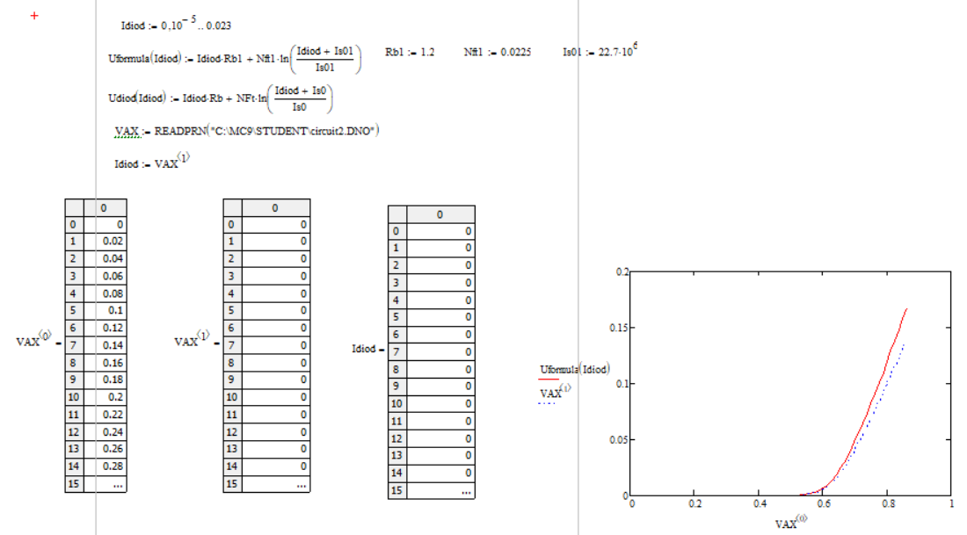

Рис 14. График, полученный на основе расчетных параметров диода с помощью функции Minerr() и полученный на основе исходных параметров диода.